Toma de Requerimientos

Generación de Cartas de Aniversario de Vida Universal

1. **Objetivo:**

Eliminar el trabajo operativo por reprocesos para generar cartas de aniversario de pólizas de vida universal y poder trasladar el uso del aplicativo al usuario.

1. **Situación Actual:**

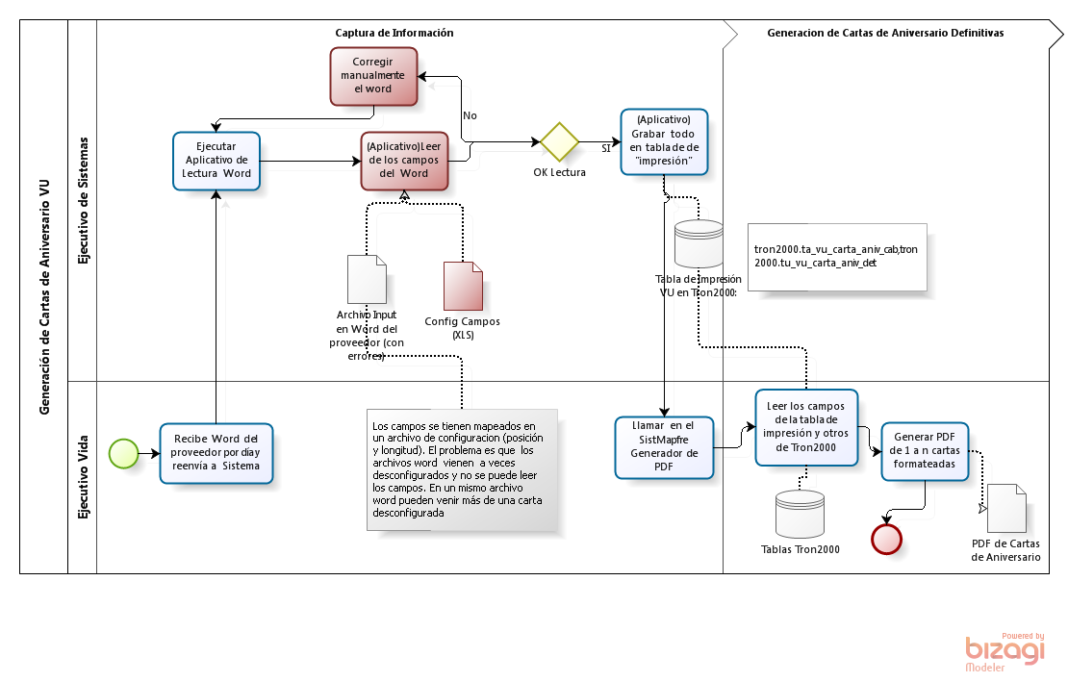

(En Rojo los procesos y objetos a ser modificados que son referentes a la CAPTURA DE INFORMACION)

La pólizas de Vida Universal se manejan en Panamá, y desde ahí se envía al área de Vida las cartas de aniversario (Pólizas que cumplen aniversario en un día X) dirigidas a los clientes. Pueden venir más de una carta de aniversario en un solo documento (pues corresponden a 1 o N pólizas que cumplen aniversario en un día particular) Word . El estado y formato en que vienen no es aceptable para un archivo final destinado a un cliente pues vienen descuadradas, saltos de páginas (huecos) para una misma carta de aniversario y haciendo referencia a otra compañía que no es Mapfre. Antes Panamá enviaba tramas, para la captura de información , pero ahora la envía en la situación descrita que complica la situación de “captura de información” para elaborar las Cartas de Aniversario Mapfre.

Se desarrolló un aplicativo en Visual Basic que tenía un cierto mapeo (leia un archivo de configuración en Excel) de los campos que debían ser leidos en Excel (Orden de aparición,,longitud del contenido) así como una determinada lógica para determinar (en un mismo documento) cuando terminaba una póliza de un cliente y comenzaba otra.

El problema radica que la mayoría de cartas de pólizas vienen descuadradas en algunas de las características que permitían el Mapeo lo que originaba que el aplicativo se cae por esos errores (pues se procesa todo o no se procesa) y el aplicativo no utiliza la captura por nombre de “campo” o “etiqueta” . No existe poder de negociación con Panamá para cambiar esa situación.

Esto finalmente devine en que el mismo usuario (de sistemas) esté modificando a mano el documento en Word para que si pueda ser leído y se termine de ejecutar esa parte del proceso.

Luego que se ha terminado esa parte del proceso “captura” se debe ingresar a un aplicativo del SistMapfre que lee la data capturada y almacenada en tablas y luego la convierte en PDF con el formato correcto para Mapfre.

1. **Requisitos Funcionales**
2. Elaborar un aplicativo de captura de datos que tenga las siguientes funcionalidades o módulos
   1. Configurar mapeo de campos (no depender de un Excel que se modifica manualmente)
   2. Capturar la data que viene del Word sin caídas:
      1. Debe incluir lógica para evitar las “caídas actuales” por desconfiguración del documento y por presencia de caracteres extraños, se tiene casuística de las misma en el anexo II.
      2. Si es necesario debe incluir lógica alternativa para la captura de campos no basados en posiciones o en un rediseño total en la forma de captura .
      3. Se debe mantener la lógica actual para la inserción en las tablas cuando se ha realizado la captura correspondiente.
3. **Requisitos No Funcionales.**

Deberá ser un módulo web ASP.NET

Desarrollar en Visual Estudio 8 o superior.

Evitar en la medida de lo posible el uso de componentes, controles, scripts ajenos a los nativos de las librerías .NET, salvo justificación funcional.

ANEXOS

ANEXO I INVENTARIO DE OBJETOS Y FUENTES A ENTREGAR AL PROVEEDOR

1. ARCHIVO EXCEL DE CONFIGURACION ACTUAL
2. FUENTES DE APLICATIVO EN VISUAL BASIC DE CAPTURA DE DATA INPUT DE CARTAS DE ANIVERSARIO.
3. PDF DE CERTIFICADO DE ANIVERSARIO (GENERADO POR SISTMAPFRE)

ANEXO II. CASUISTICA DE ORIGEN DE CAIDAD DETECTADAS

* 1. CAMPO NRO DE POLIZA (LONGITUD CAMBIANTE SEGÚN ENTREGA)

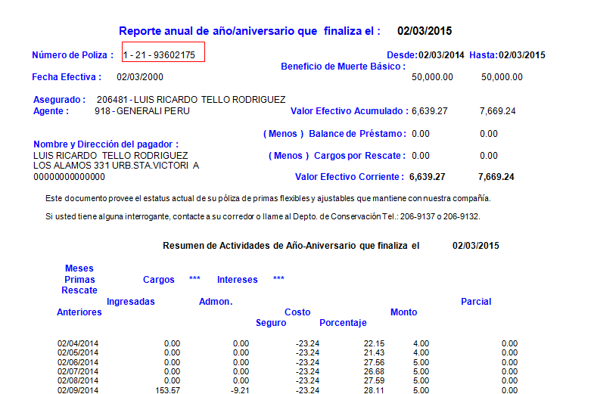

El campo Nro de Póliza está configurado para ser capturado con una logintud de 8 caracteres(que al final son lo que importan para identificarla en el Sistema de Mapfre), pero a veces viene con más caracteres de una notación antigua.

* 1. CAMPO NOMBRE Y DIRECCION DE CONTRATANTE .

Por longitud pasa a siguiente línea y desconfigura

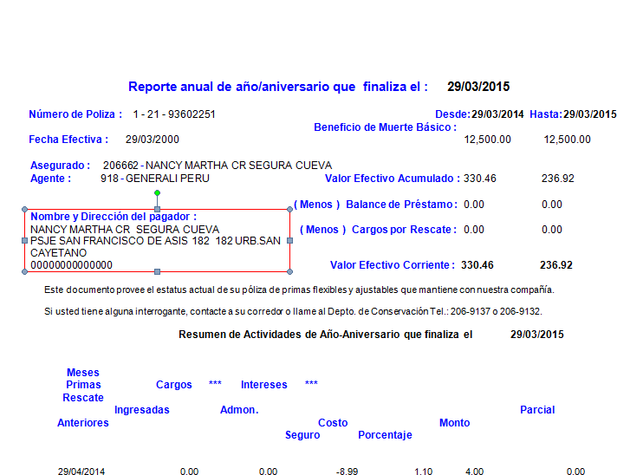

El campo Nombre y Dirección del Pagado está configurado para una línea por nombre y otra por dirección, pero a veces por la longitud de la dirección esta pasa a la siguiente línea y desconfigura. ESOS 2 CAMPOS NO SON TOMADOS EN CUENTA PUES CON EL NUMERO DE POLIZA SE OBTIENE ESOS DATOS, ES DECIR SU CAPTURA NO ES IMPORTANTE, PERO EL PROBLEMA ES LA DESCONFIGURACION QUE GENERAN.

* 1. COLUMNAS DE DE RESUMEN DE ACTIVIDADES DE AÑOO –ANIVERSARIO QUE FINALIZA . ESTA CONFIGURADO PARA A PARTIR DE LOS ENCABEZADOS RECORRER 12 MESES, PERO PUEDEN VENIR MENOS

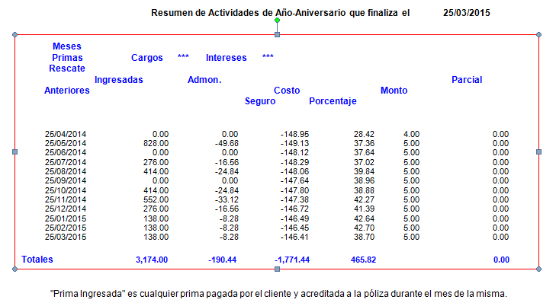

Es un caso menos frecuente, en el caso de ejemplo es la cantidad común de registros (12 por anualidad) pero se han dado cuenta que han venido menos (producto del resumen del año reportado) y eso origina que el problema se caiga al no encontrar las 12 filas al capturar así como puede originar que otra cartar posterior “suba de página”

2.4 SALTO DE PAGINA COMO INDICADOR DE NUEVA POLIZA O CERTIFICADO DE ANUALIDAD

El aplicativo utiliza en vez del “titulo” como indicador, el salto de página para comenzar con cada lectura (pues cada carta “debería tomar” una página y no más), y a veces parte del cuerpo de una carta anterior pasa a otra pagina y la logica del aplicativo lo toma como el inicio de otra carta y al no encontrar campos se cae.

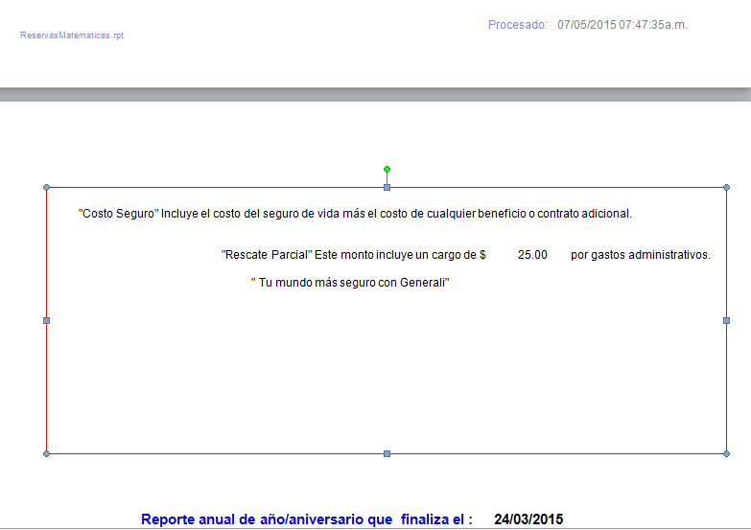

2.5 Caracteres extraños. Dichos caracteres causan caídas al momento de grabarse en base de datos

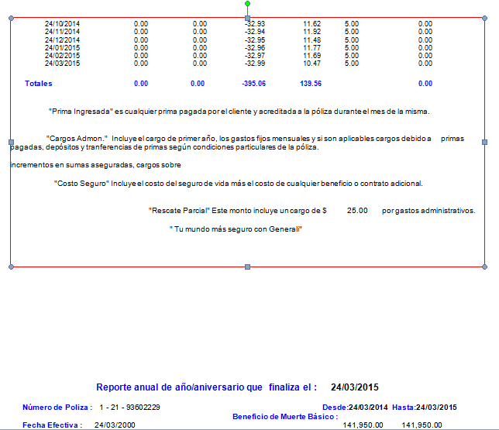

Conforme se van corriendo, afectan a las otras cartas. Por otro lado los textos que vienen al pie, no son relevantes pues no sirven para las cartas finales y hacen referencia a otra compañía . Mapfre tiene sus propios textos cuando elabora la carta definitiva.